**TRƯỜNG ĐẠI HỌC BÁCH KHOA HÀ NỘI**

**VIỆN ĐÀO TẠO LIÊN TỤC**

**Xây dựng website thi trắc nghiệm trực tuyến**

|  |  |
| --- | --- |
| *Giáo viên hướng dẫn:* | Ts. NGUYỄN BÁ NGỌC |
| *Sinh viên thực hiện:* | LÊ CHU HOÀNG ĐẠI |
|  |  |

HÀ NỘI, 2020

# Chương 1: Tổng quan

1. Đặt vấn đề

Trong những năm gần đây, sự phát triển của công nghệ thông tin đã và đang làm thay đổi toàn bộ thế giới. Mọi ngành nghề, mọi lĩnh vực như kinh tế, y khoa, công nghiệp… dần dần được tin học hóa và làm cho công việc trở nên dễ dàng, nhanh chóng, chính xác hơn. Đặc biệt trong công tác giáo dục, việc tin học hóa góp phần nâng cao chất lượng dạy và học. Trong khoa cử cũng vậy, để đảm bảo chất lượng của một kỳ thi, tính khách quan, chính xác và khoa học phải được đặt lên hàng đầu. Sự kết hợp giữa phương pháp thi trắc nghiệm và tin học không những đáp ứng được các yếu tố đó mà còn giúp tiết kiệm chi phí tổ chức thi, thời gian công sức của giáo viên đồng thời kết quả lại nhanh chóng và độ chính xác cao. Với các ưu điểm trên, Bộ Giáo dục nước ta đang tiến hành đưa phương pháp thi trắc nghiệm vào kỳ thi tuyển sinh đại học trong những năm tới. Còn ở các trường từ phổ thông đến đại học, hình thức thi trắc nghiệm cũng đã và đang được sử dụng trong hầu hết các môn thi. Nhìn chung, phương pháp thi trắc nghiệm đang là một xu hướng trong đào tạo.

1. Tìm hiểu về thi trắc nghiệm

Các câu hỏi thi trắc nghiệm có thể được chia làm 2 loại như dưới đây.

* Trắc nghiệm tự luận (TNTL): là lại trắc nghiệm cho phép học sinh có một sự tự do tương đối nào đó để trả lời một vấn đề được đặt ra, nhưng đồng thời lại đòi hỏi sinh viến phải nhớ lại hơn là nhận biết thông tin và phải sắp xếp và diễn đạt ý kiến của họ một cách chính xác và rõ rang. Bài TNTL thường tốn nhiều thời gian để chấm. Việc cho điểm cũng khó chính xác và không ổn định, vì đó là quyết định chủ quan của người chấm. TNTl thường đề cao vai trò của người chấm
* Trắc nghiệm khách quan (TNKQ): Là dạng trắc nghiệm trong đó mỗi câu hỏi kèm theo câu trả lời sẵn. Loại câu hỏi này cung cấp cho sinh viên một phần hay tất cả thông tin cần thiết và đòi hỏi sinh viên phải chọn một hay nhiều giải pháp trả lời đúng nhất. Loại câu hỏi này được gọi là TNKQ vì chúng đảm bảo tính khách quan, chính xác, ổn định và không phụ thuộc vào người chấm ; đồng thời nó cho phép đánh giá được toàn bộ những khả năng của người học (ghi nhớ thông tin, thông hiểu, áp dụng, phân tích, tổng hợp và đánh giá). Bài TNKQ thường có số câu hỏi nhiều hơn bài tự luận.

Trong giới hạn của đồ án hiện tại, em sẽ tập trung xây dựng ứng dụng giựa trên câu hỏi trắc nghiệm khách quan.

1. Mục tiêu của đồ án

Xây dựng một trang web trắc nghiệm trực tuyến, hỗ trợ cho việc rèn luyện , ôn tập kiến thức một cách cơ bản nhất với những chức năng sau :

* Quản lý thông tin thành viên: cho phép thêm , sửa, xóa, tìm kiếm thông tin của một thành viên
* Quản lý thông tin câu hỏi: Cho phép thêm, sửa, xóa, tìm kiếm câu hỏi
* Quản lý danh mục câu hỏi: Cho phép thêm, sửa, xóa, tìm kiếm danh mục câu hỏi
* Quản lý bài thi: Cho phép thêm, sửa, xóa, tìm kiếm bài thi
* Thực hiện bài thi trắc nghiệm
* Quản lý kết quả bài thi và thông tin chi tiết mỗi bài thi

# Chương 2: Tổng quan hệ thống web thi trắc nghiệm trực tuyến

1. Hệ thống web làm bài thi trắc nghiệm
   1. MERN Stack

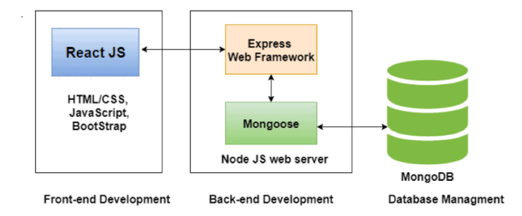

Mean Stack là sự kết hợp giữa của MongoDB, ExpressJS, ReactJs, NodeJS và khiến cho việc xây dựng những ứng dụng web trở nên mạnh mẽ và đơn giản hơn bao giờ hết. Với công nghệ này lập trình viên sẽ tạo ra những URL (hay còn gọi là API). Mỗi API sẽ đảm nhận trách nhiệm thêm, sửa, xóa dữ liệu vào cơ sở dữ liệu mongodb.React js sẽ thực hiện việc sử lý những “request” này. Với React, trang web có thể tải dữ liệu động mà không cần phải tải lại trang (reload). VÌ vậy ứng dụng web sẽ nhanh hơn rất nhiều

* Mongodb (Cơ sở dữ liệu)
* ExpressJS: web application framework của NodeJS dùng để xây dựng API kết nối giao diện người dùng và cơ sở dữ liệu
* ReactJS: Thư viện UI dùng làm giao diện web
* NodeJS: Web server
  1. Cơ chế xác thực phân quyền API

JWT về mặt kỹ thuật là một cơ chế để xác minh chính chủ một số dữ liệu JSON. Nó là một chuỗi biến đổi, có thể chứa một lượng dữ liệu không giới hạn (không giống như một cookie) và nó đã được mã hóa bằng chữ ký.

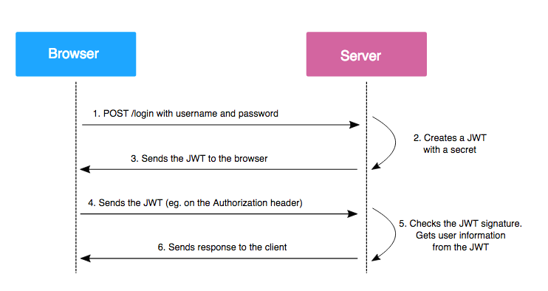

* User thực hiện login bằng cách gửi id/password hay sử dụng các tài khoản mạng xã hội lên phía Authentication Server (Server xác thực)
* Authentication Server tiếp nhận các dữ liệu mà User gửi lên để phục vụ cho việc xác thực người dùng. Trong trường hợp thành công, Authentication Server sẽ tạo một JWT và trả về cho người dùng thông qua response.
* Người dùng nhận được JWT do Authentication Server vừa mới trả về làm "chìa khóa" để thực hiện các "lệnh" tiếp theo đối với Application Server.
* Application Server trước khi thực hiện yêu cầu được gọi từ phía User, sẽ verify JWT gửi lên. Nếu OK, tiếp tục thực hiện yêu cầu được gọi.

1. Công nghệ sử dụng
2. HTML

HTML (HyperText Markup Language) – Ngôn ngữ đánh dấu siêu văn bản được sử dụng để tạo các tài liệu có thể truy cập trên mạng. Tài liệu HTML được tạo nhờ dùng các thẻ và các phần tử của HTML. File được lưu trên máy chủ dịch vụ web với phần mở rộng “.htm” hoặc “.html”. Các trình duyệt sẽ đọc tập tin HTML và hiển thị chúng dưới dạng trang web. Các thẻ HTML sẽ được ẩn đi, chỉ hiển thị nội dung văn bản và các đối tượng khác: hình ảnh, media. Với các trình duyệt khác nhau đều hiển thị một tập HTML với một kết quả nhất định. Các trang HTML được gửi đi qua mạng internet theo giao thức HTTP. HTML không những cho phép nhúng thêm các đối tượng hình ảnh, âm thanh mà còn cho phép nhúng các kịch bản vào trong đó như các ngôn ngữ kịch bản như Javascript để tạo hiệu ứng động cho trang web. Để trình bày trang web hiệu quả hơn thì HTML cho phép sử dụng kết hợp với CSS. HTML không những cho phép nhúng thêm các đối tượng hình ảnh, âm thanh mà còn cho phép nhúng các kịch bản vào trong đó như các ngôn ngữ kịch bản như Javascript để tạo hiệu ứng động cho trang web.

1. CSS

CSS (Cascading Style Sheets) là một ngôn ngữ quy định cách trình bày cho các tài liệu viết bằng HTML, XHTML, XML, SVG, hay UML,…CSS quy định cách hiển thị của các thẻ HTML bằng cách quy định các thuộc tính của các thẻ đó (font chữ, kích thước, màu sắc...).

CSS có cấu trúc đơn giản và sử dụng các từ tiếng anh để đặt tên cho các thuộc tính. CSS khi sử dụng có thể viết trực tiếp xen lẫn vào mã HTML hoặc tham chiếu từ một file css riêng biệt. Hiện nay CSS thường được viết riêng thành một tập tin với mở rộng là “.css”. Chính vì vậy mà các trang web có sử dụng CSS thì mã HTML sẽ trở nên ngắn gọn hơn. Ngoài ra có thể sử dụng một tập tin CSS đó cho nhiều website tiết kiệm rất nhiều thời gian và công sức. Một đặc điểm quan trọng đó là tính kế thừa của CSS do đó sẽ giảm được số lượng dòng code mà vẫn đạt được yêu cầu.

1. JS (ReactJS, NodeJS)

* JavaScript là một ngôn ngữ dạng script thường được sử dụng cho việc lập trình web ở phía client, nó tuân theo chuẩn ECMAScript. Là một ngôn ngữ linh động, cú pháp dễ sử dụng như các ngôn ngữ khác và dễ dàng lập trình. JavaScript không hề liên quan tới ngôn ngữ lập trình java, được hầu hết các trình duyệt ngày nay hỗ trợ. Với javascript, ứng dụng web của bạn sẽ trở nên vô cùng sinh động, mang tính trực quan và tương tác cao. JavaScript theo phiên bản hiện hành là một ngôn ngữ lập trình kịch bản dựa trên đối tượng được phát triển từ các ý niệm nguyên mẫu. Ngôn ngữ này được dùng rộng rãi cho các trang web, nhưng cũng được dùng để tạo khả năng viết script sử dụng các đối tượng nằm sẵn trong các ứng dụng. Giống Java, JavaScript có cú pháp tương tự ngôn ngữ lập trình C. “.js” là phần mở rộng thường được dùng cho tập tin mã nguồn JavaScript.
* React.js là một thư viện Javascript đang nổi lên trong những năm gần đây với xu hướng Single Page Application. Trong khi những framework khác cố gắng hướng đến một mô hình MVC hoàn thiện thì React nổi bật với sự đơn giản và dễ dàng phối hợp với những thư viện Javascript khác.
* NodeJS là một nền tảng được xây dựng trên V8 JavaScript Engine – trình thông dịch thực thi mã JavaScript, giúp xây dựng các ứng dụng web một cách đơn giản và dễ dàng mở rộng. Trong ứng dụng web thi trắc nghiệm, nodejs đóng vai trò làm webserver, tạo các API trung gian giao tiếp giữa front end (reactJs) và backend(nodejs)

1. MongoDb

MongoDB lần đầu ra đời bởi MongoDB Inc., tại thời điểm đó là thế hệ 10, vào tháng Mười năm 2007, nó là một phần của sản phẩm PaaS (Platform as a Service) tương tự như Windows Azure và Google App Engine. Sau đó nó đã được chuyển thành nguồn mở từ năm 2009. MongoDB đã trở thành một trong những NoSQL database nổi trội nhất bấy giờ, được dùng làm backend cho rất nhiều website như eBay, SourceForge và The New York Times.

Ưu điểm của mongodb

* Dữ liệu lưu trữ phi cấu trúc, không có tính ràng buộc, toàn vẹn nên tính sẵn sàng cao, hiệu suất lớn và dễ dàng mở rộng lưu trữ.
* Dữ liệu được caching (ghi đệm) lên RAM, hạn chế truy cập vào ổ cứng nên tốc độ đọc và ghi cao.

# Chương 3: Phân tích và thiết kế hệ thống

1. Khảo sát và đặc tả yêu cầu
2. Yêu cầu chức năng
   * + Cấp tài khoản đăng nhập hệ thống

Người quản trị khởi tạo tài khoản cho học viên cũng như giáo viên và chịu trách nhiệm bảo mật thông tin tài khoản cho học viên và giáo viên

* + - Người quản trị (giáo viên) quản lý các thông tin liên quan đến câu hỏi trắc nghiệm

Quản lý câu hỏi, danh mục câu hỏi, đề thi (các chức năng thêm, sửa, xóa)

Thống kê số liệu (số lượng câu hỏi tạo mới, số lượng đề thi, điểm thi của thí sinh, phân quyền cho user tạo mới)

Cập nhật thông tin cá nhân

* + - Thí sinh thực hiện bài thi trắc nghiệm

Thí sinh lựa chọn bài thi, thực hiện và xem kết quả bằng máy tính để bàn hoặc laptop, ipad, điện thoại thông minh có kết nối internet

Xem thông kê số liệu (các bài thi đã thực hiện, điểm số)

Cập nhật thông tin cá nhân

1. Yêu cầu phi chức năng

|  |  |  |
| --- | --- | --- |
| **Mục** | **Tên yêu cầu** | **Mô tả yêu cầu** |
| 1 | Giao diện | Giao diện hệ thống phải dễ sử dụng, trực quan, thân thiện với người dùng. |
| 2 | Tốc độ xử lý | Hệ thống phải xử lý nhanh chóng và chính xác. Chịu được nhiều lượt truy cập cùng lúc |
| 3 | Bảo mật | Tính bảo mật và độ an toàn cao. |
| 4 | Tương thích | Tương thích với đa phần các trình duyệt web hiện tại, điện thoại thông minh, máy tính bảng |

1. Xây dựng các biểu đồ cho hệ thống
2. Biểu đồ ca

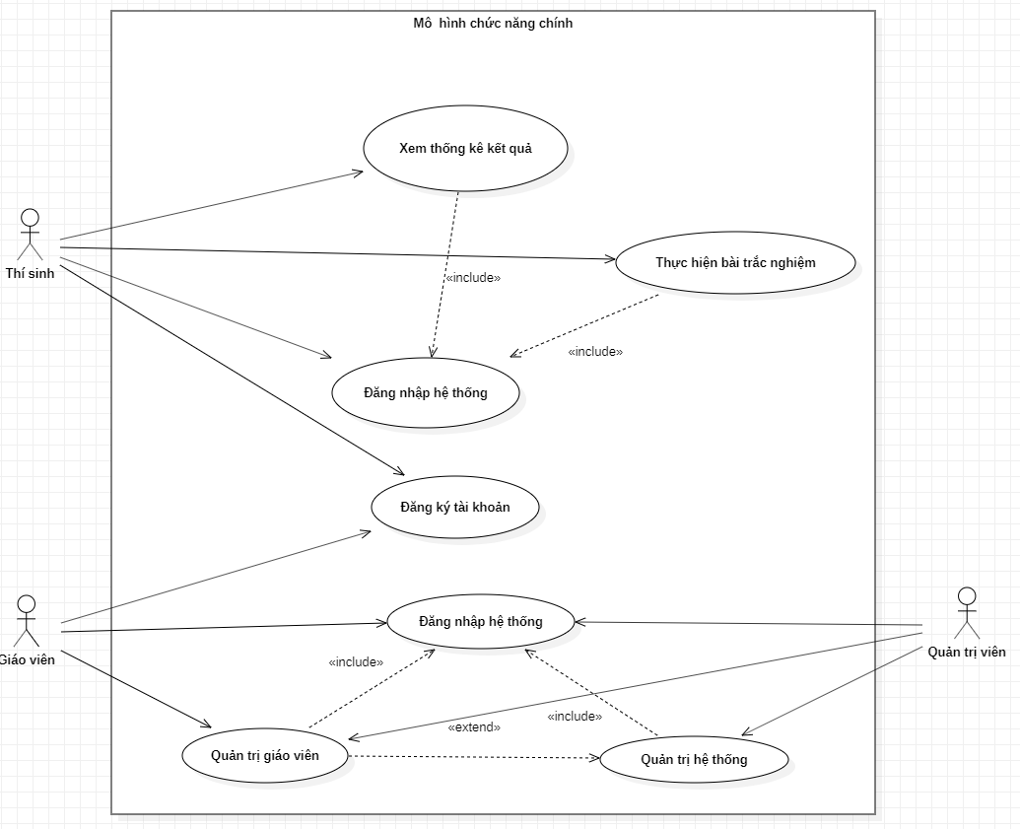

*Hình 1: Biểu đồ ca sử dụng cho hệ thống web thi trắc nghiệm (mô hình chức năng chính)*

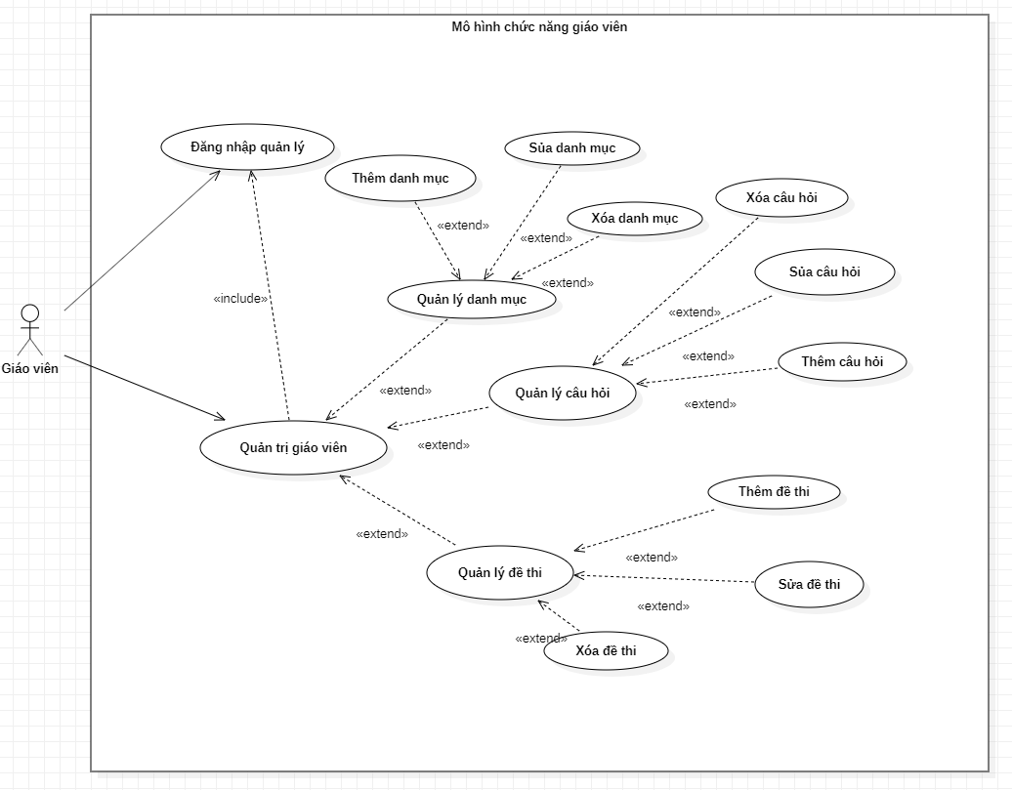

*Hình 1: Biểu đồ ca sử dụng cho hệ thống web thi trắc nghiệm (mô hình chức năng của giáo viên)*

1. Biểu đồ hoạt động

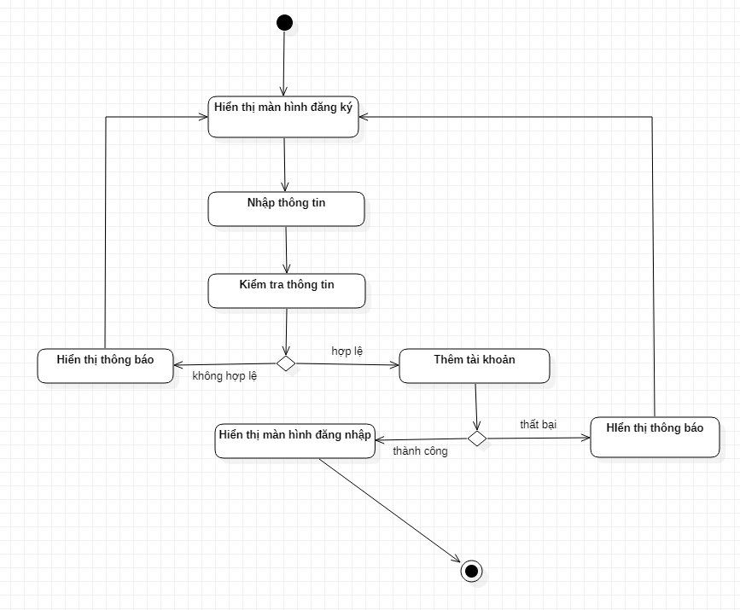

Hình: Biểu đồ hoạt động cho ca đăng ký tài khoản

|  |  |  |
| --- | --- | --- |
| Tên ca sử dụng: Đăng ký | ID: 1 | Mức độ quan trọng: Cao |
| Tác nhân chính: học sinh, giáo viên | Loại ca sử dụng: khái quát, thiết yếu | |
| Các bên liên quan và mối quan tâm***: Học sinh và giáo viên đăng ký sử dụng hệ thống*** | | |
| Mô tả ngắn gọn: Ca sử dụng này mô tả cách người sử dụng hệ thống đăng ký tài khoản hệ thống | | |
| Kích hoạt: Hệ thống nhận được thông tin đăng ký của người sử dụng  Loại: Ngoại | | |
| Các mối liên hệ:  Tương tác: Người sử dụng, hệ thống hiện có  Bao gồm:  Mở rộng:  Khái quát hóa: | | |
| Luồng sự kiện thông thường:   1. Người dùng chọn đăng ký tài khoản 2. Hiển thị màn hình đăng ký 3. Người dùng nhập thông tin yêu cầu 4. Hệ thống kiểm tra và thông báo | | |
| Các luồng con: | | |
| Các luồng ngoại lệ/Tương đương: | | |

Bảng 1. Mô tả khái quát Ca sử dụng đăng ký tài khoản

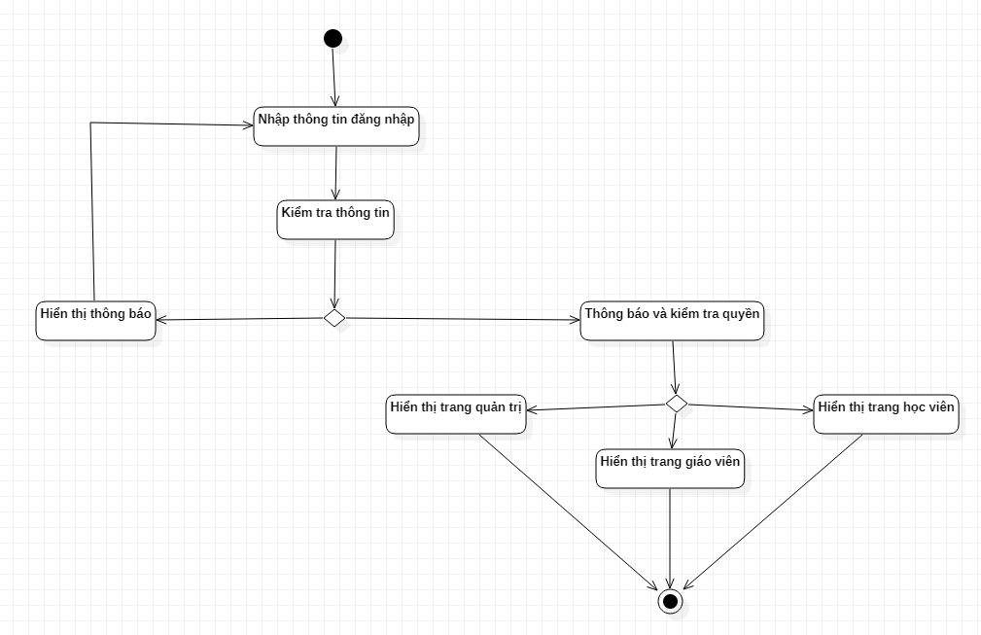

Hình: Biểu đồ hoạt động cho ca đăng nhập hệ thống

|  |  |  |
| --- | --- | --- |
| Tên ca sử dụng: Đăng nhập hệ thống | ID: 2 | Mức độ quan trọng: Cao |
| Tác nhân chính: Người sử dụng hệ thống | Loại ca sử dụng: Khái quát, thiết yếu | |
| Các bên liên quan và mối quan tâm: ***Người sử dụng và người quản trị đăng nhập hệ thống*** | | |
| Mô tả ngắn gọn: Ca sử dụng này mô tả cách người sử dụng và người quản trị đăng nhập vào hệ thống | | |
| Kích hoạt: Người sử dụng đăng nhập vào hệ thống  Loại: Ngoại | | |
| Các mối liên hệ:  Tương tác: Người sử dụng, người quản trị, hệ thống hiện có  Bao gồm:  Mở rộng:  Khái quát hóa: | | |
| Luồng sự kiện thông thường:   1. Người dùng chọn đăng nhập tài khoản 2. Hiển thị màn hình đăng nhập 3. Người dùng nhập thông tin yêu cầu 4. Hệ thống kiểm tra và thông báo | | |
| Các luồng con: | | |
| Các luồng ngoại lệ/Tương đương: | | |

Bảng 2. Mô tả ca sử dụng Đăng nhập hệ thống

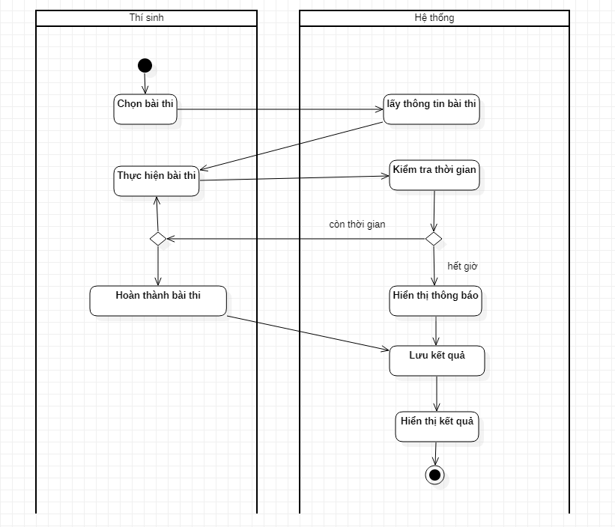

Hình: Biểu đồ hoạt động cho ca thực hiện bài thi trắc nghiệm

|  |  |  |
| --- | --- | --- |
| Tên ca sử dụng: Thi trắc nghiệm | ID: 3 | Mức độ quan trọng: Cao |
| Tác nhân chính: Học sinh | Loại ca sử dụng: Khái quát, thiết yếu | |
| Các bên liên quan và mối quan tâm: ***Học sinh, hệ thống hiện tại và chức năng thực hiện bài thi*** | | |
| Mô tả ngắn gọn: Ca sử dụng này mô tả cách học sinh thực hiện bài thi trắc nghiệm | | |
| Kích hoạt: Học sinh  Loại: Ngoại | | |
| Các mối liên hệ:  Tương tác: Học sinh, hệ thống hiện có  Bao gồm:  Mở rộng:  Khái quát hóa: | | |
| Luồng sự kiện thông thường:   1. Học sinh chọn bài trắc nghiệm 2. Hiển thị màn hình thi trắc nghiệm 3. Học sinh làm bài thi trắc nghiệm 4. Hệ thống kiểm tra thời gian làm bài 5. Hệ thống lưu kết quả bài thi và thông báo | | |
| Các luồng con: | | |
| Các luồng ngoại lệ/Tương đương: | | |

Bảng 3. Mô tả ca sử dụng Sinh viên thực hiện bài thi

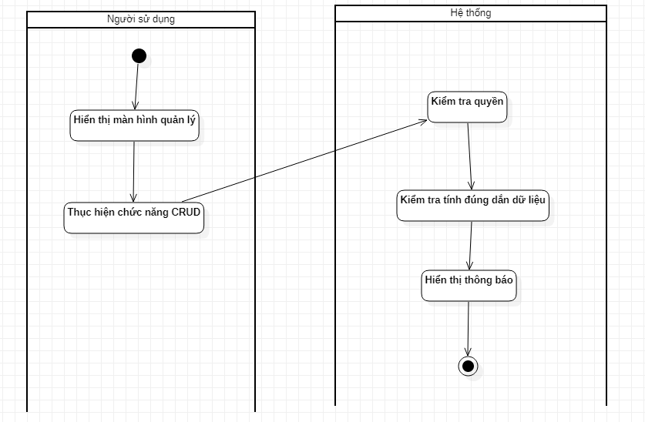

Hình: Biểu đồ hoạt động cho ca thực hiện các chức năng thêm sử xóa (bài thi trắc nghiệm, câu hỏi, danh mục, tài khoản)

|  |  |  |
| --- | --- | --- |
| Tên ca sử dụng: Quản lý hệ thống | ID: 4 | Mức độ quan trọng: Cao |
| Tác nhân chính: Người quản trị, giáo viên, học sinh | Loại ca sử dụng: | |
| Các bên liên quan và mối quan tâm: người sử dụng hệ thống thực hiện các chức năng thêm, sửa, xóa theo quyền tài khoản đăng nhập | | |
| Mô tả ngắn gọn: Ca sử dụng này mô tả người sử dụng quản lý hệ thống bài thi, câu hỏi, danh mục, tài khoản,… | | |
| Kích hoạt: Người sử dụng hệ thống thực hiện thay đổi thông tin về câu hỏi, bài thi, danh mục, thông tin tài khoản,..  Loại: Ngoại | | |
| Các mối liên hệ:  Tương tác: Người sử dụng hệ thống  Bao gồm:  Mở rộng:  Khái quát hóa: | | |
| Luồng sự kiện thông thường:   1. Hiển thị trang quản lý 2. Người sử dụng thay đổi thông tin về bài thi, câu hỏi, danh mục, tài khoản 3. Hệ thống xác thực quyền, xác thực thông tin, lưu thông tin và hiển thị thông báo | | |
| Các luồng con: | | |
| Các luồng ngoại lệ/Tương đương: | | |

Bảng 4. Mô tả ca sử dụng Thực hiện các chức năng (CRUD)

1. Biểu đồ tuần tự

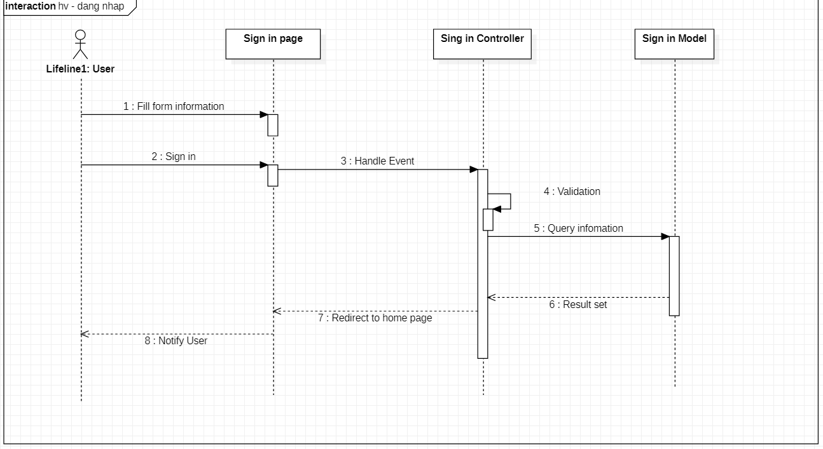

Hình: Biểu đồ tuần tự đăng nhập hệ thống

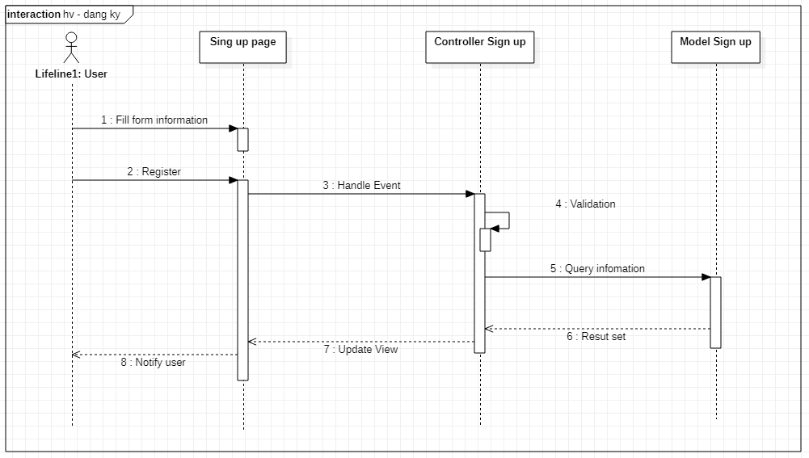

Hình: Biểu đồ tuần tự đăng ký hệ thống

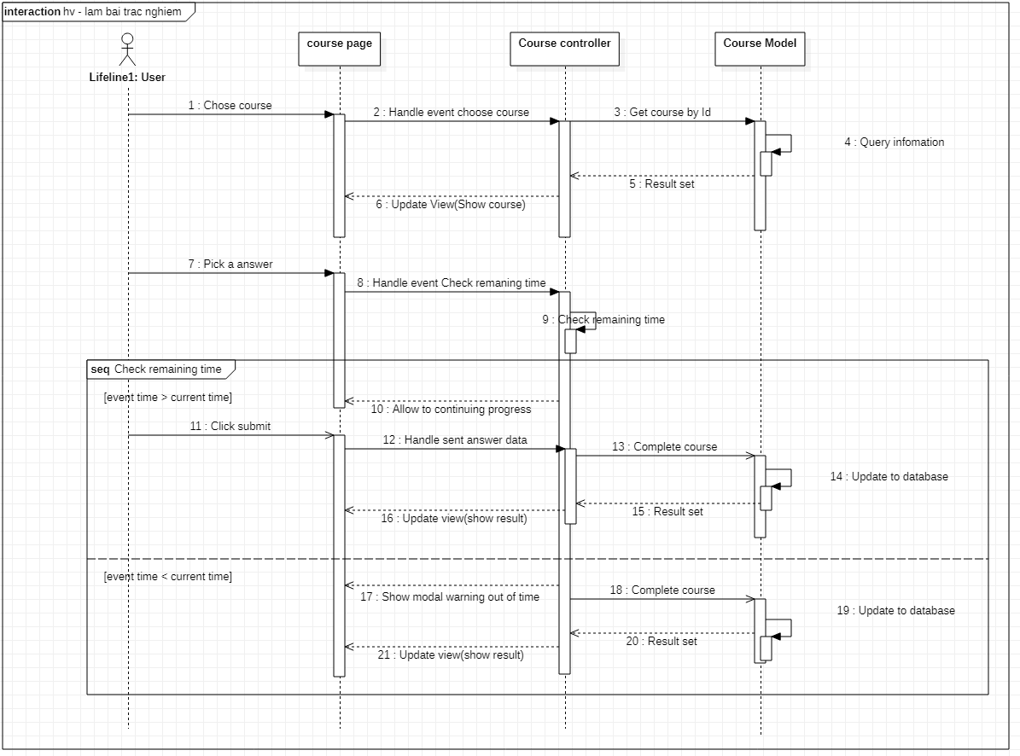

Hình: Biểu đồ tuần tự thực hiện bài thi trắc nghiệm

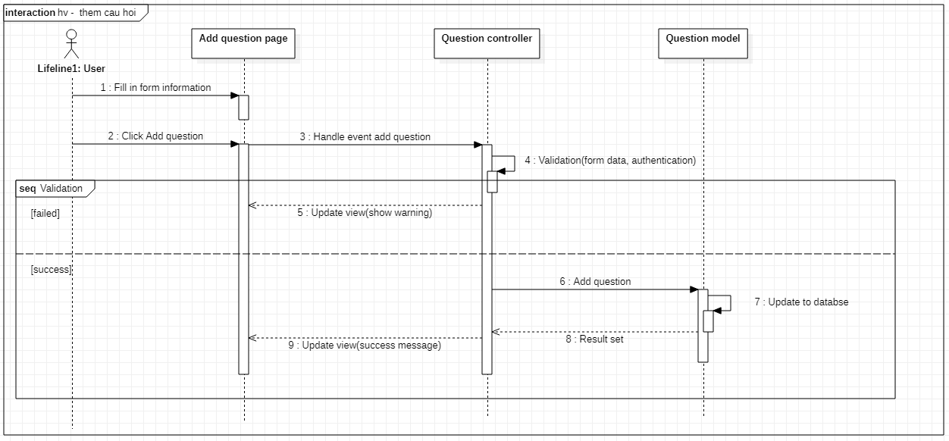

Hình: Biểu đồ tuần tự thêm câu hỏi trắc nghiệm

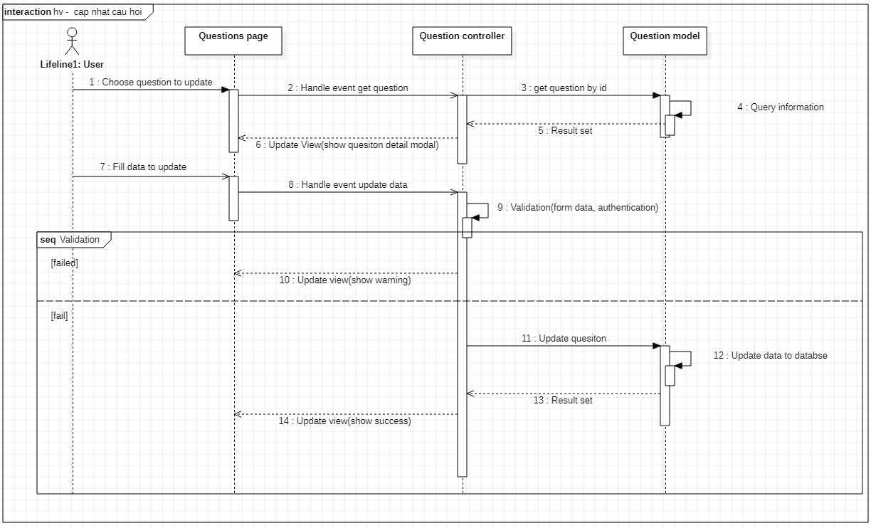

Hình: Biểu đồ tuần tự cập nhật câu hỏi trắc nghiệm

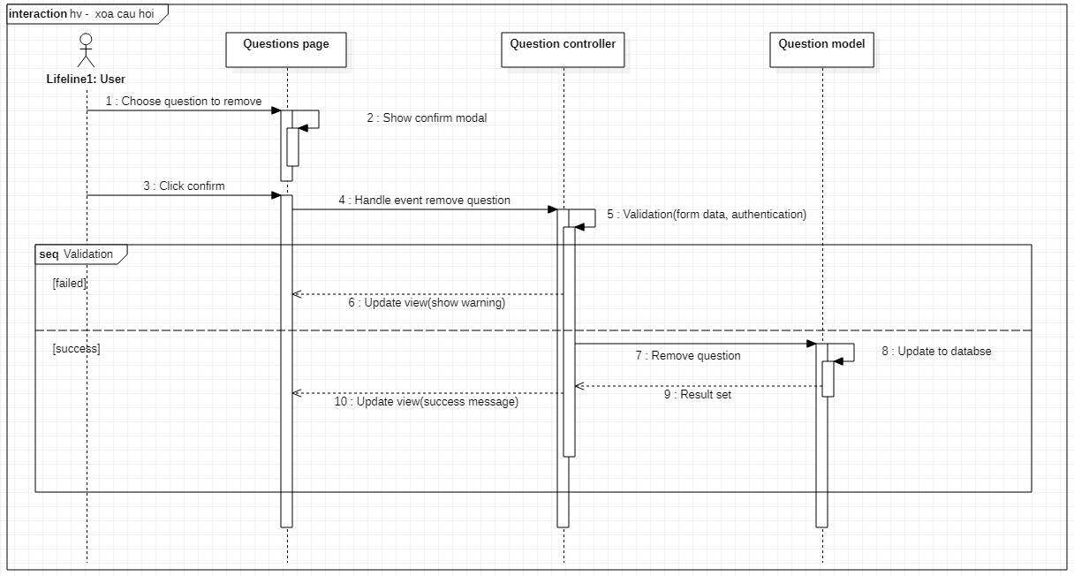

Hình: Biểu đồ tuần tự Xóa câu hỏi trắc nghiệm

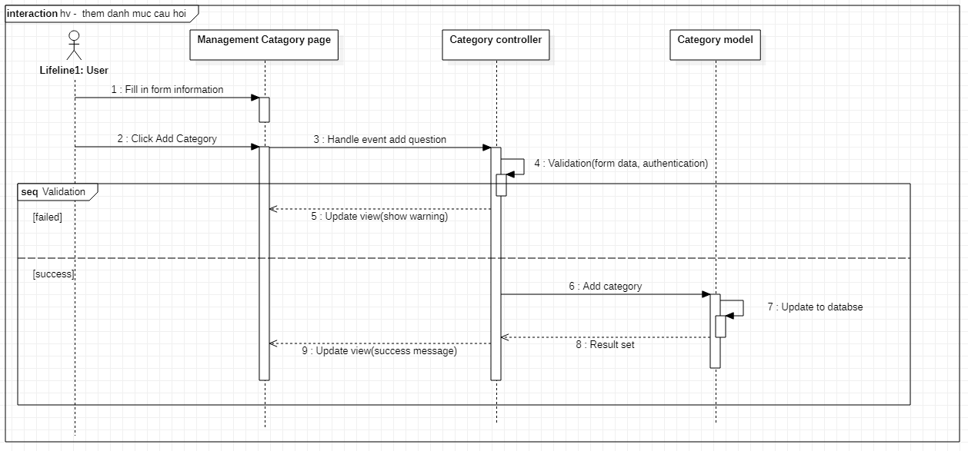

Hình: Biểu đồ tuần tự thêm danh mục câu hỏi

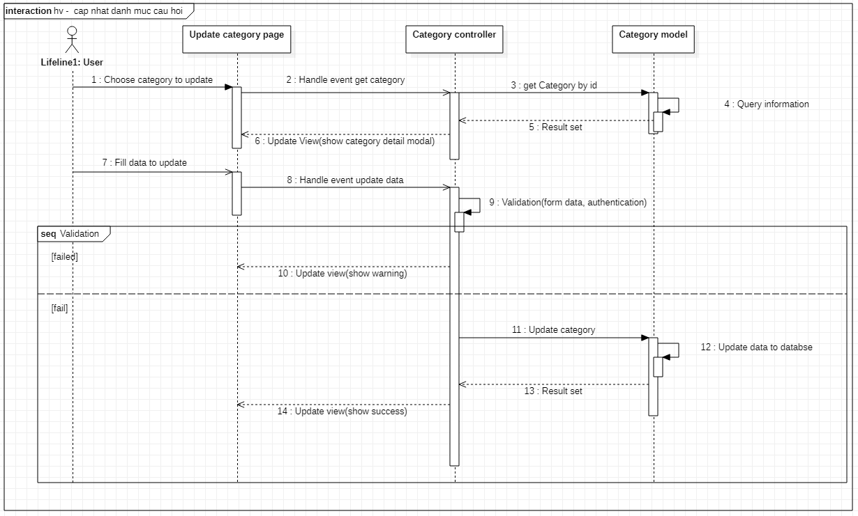

Hình: Biểu đồ tuần tự cập nhật danh mục câu hỏi

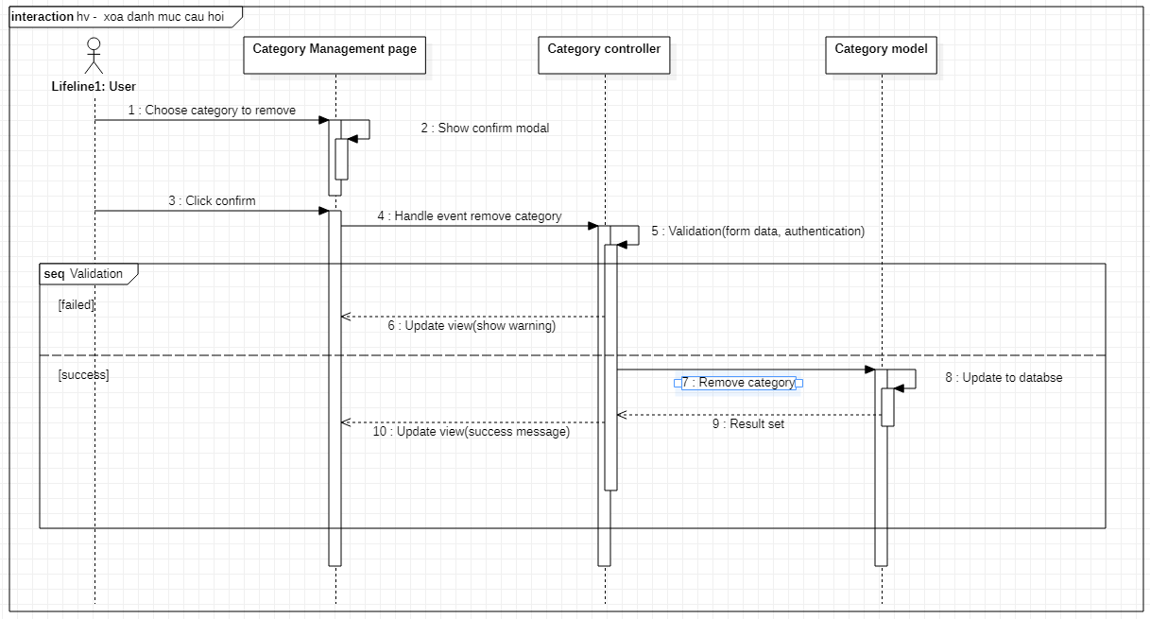

Hình: Biểu đồ tuần tự xóa danh mục câu hỏi

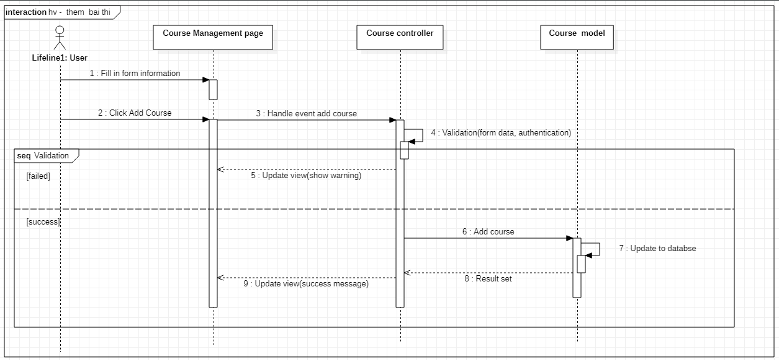

Hình: Biều đồ tuần tự thêm mới bài thi

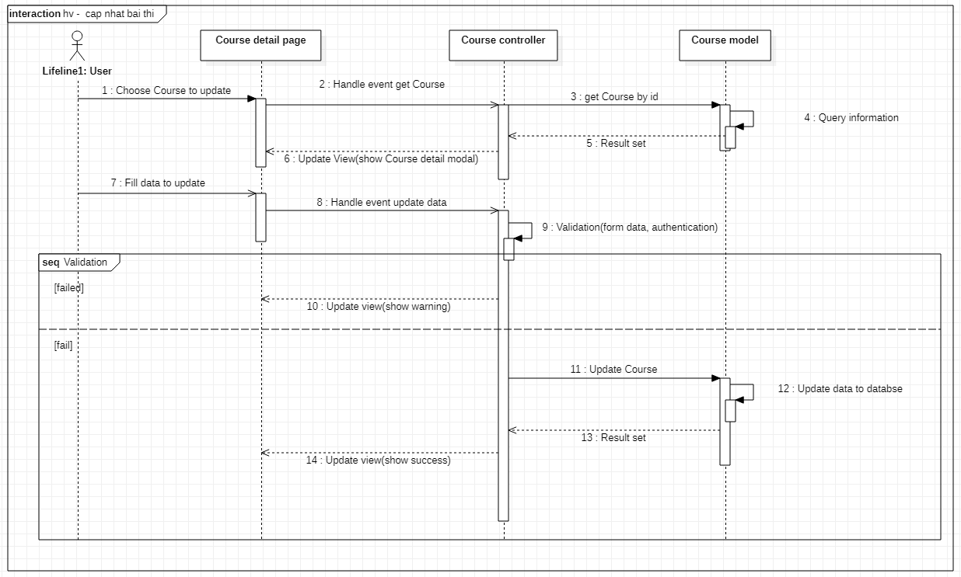

Hình: Biểu đồ tuần tự cập nhật bài thi

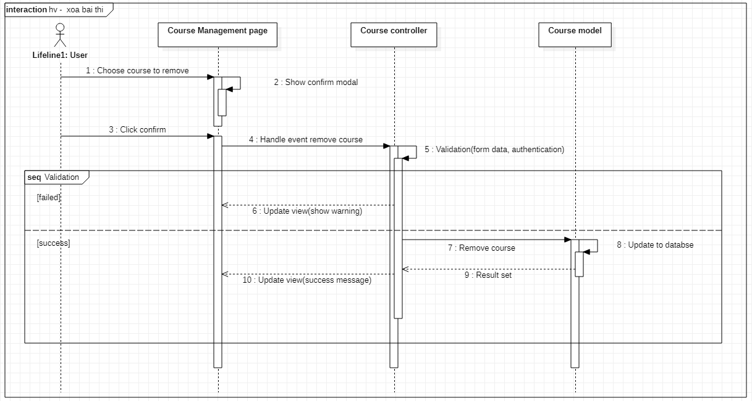

Hình: Biều đồ tuần tự Xóa bài thi

1. Biểu đồ lớp

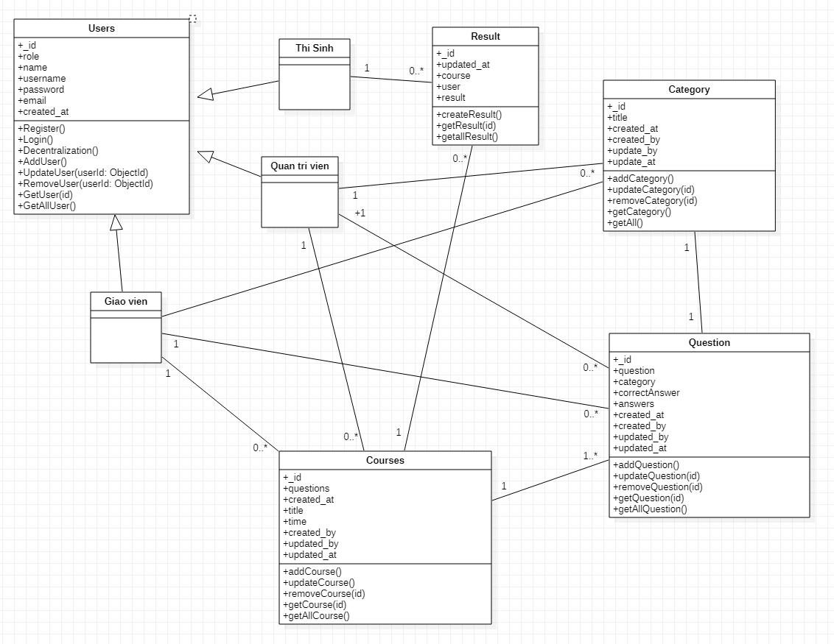

Hình: Biều đồ lớp

1. Thiết kế cơ sở dữ liệu

Cơ sở dữ liệu mongodb

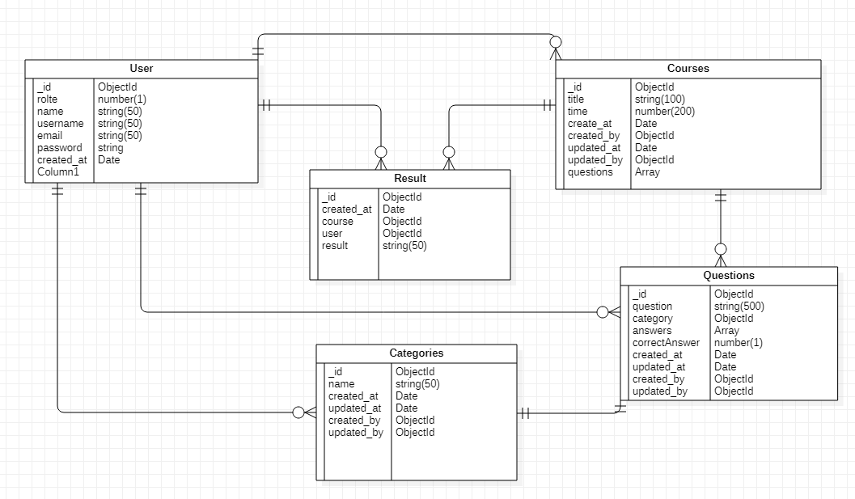

Hình: Mô hình quan hệ dữ liệu

Danh sách các bảng (collections)

| **STT** | **Tên bảng (collection)** | **Mô tả** |
| --- | --- | --- |
| 1 | User | Lưu thông tin người sử dụng hệ thống |
| 2 | Category | Lưu thông tin danh mục câu hỏi |
| 3 | Question | Lưu thông tin câu hỏi |
| 4 | Course | Lưu thông tin các bài thi |
| 5 | Result | Lưu thông tin kết quả các bài thi |

Bảng Users

| **STT** | **Tên thực thể** | **Kiểu dữ liệu** | **Ràng buộc** | **Mô tả** |
| --- | --- | --- | --- | --- |
| 1 | _id | ObjectID | Khóa chính | Khóa chính của bảng |
| 2 | role | number | Not null | Quyền của tài khoản |
| 3 | name | string | Not null | Tên người sử dụng |
| 4 | username | String | Not null | Tên đăng nhập |
| 5 | email | String | Not null | Email người sử dụng |
| 6 | password | String | Not null | Mật khẩu đăng nhập |
| 7 | created_at | Date | Not null | Ngày tạo tài khoản |

Bảng Categories

| **STT** | **Tên thực thể** | **Kiểu dữ liệu** | **Ràng buộc** | **Mô tả** |
| --- | --- | --- | --- | --- |
| 1 | _id | ObjectID | Khóa chính | Khóa chính của bảng |
| 2 | name | string | Not null | Tên danh mục |
| 3 | updated_by | ObjectId |  | Người cập nhật |
| 4 | created_by | ObjectId | Not null | Người tạo |
| 5 | updated_at | Date |  | Ngày cập nhật gần nhất |
| 6 | created_at | Date | Not null | Ngày tạo danh mục |

Bảng Questions

| **STT** | **Tên thực thể** | **Kiểu dữ liệu** | **Ràng buộc** | **Mô tả** |
| --- | --- | --- | --- | --- |
| 1 | _id | ObjectID | Khóa chính | Khóa chính của bảng |
| 2 | question | string | Not null | Tiêu đề câu hỏi |
| 3 | updated_by | ObjectId |  | Người cập nhật |
| 4 | created_by | ObjectId | Not null | Người tạo |
| 5 | updated_at | Date |  | Ngày cập nhật gần nhất |
| 6 | created_at | Date | Not null | Ngày tạo danh mục |
| 7 | category | ObjectId | Not null | Danh mục câu hỏi |
| 8 | answers | Array | Not null | Danh sách đáp án |
| 9 | corectanswer | Number | Not null | Đáp án đúng |

Bảng Courses

| **STT** | **Tên thực thể** | **Kiểu dữ liệu** | **Ràng buộc** | **Mô tả** |
| --- | --- | --- | --- | --- |
| 1 | _id | ObjectID | Khóa chính | Khóa chính của bảng |
| 2 | title | string | Not null | Tiêu đề bài thi |
| 3 | updated_by | ObjectId |  | Người cập nhật |
| 4 | created_by | ObjectId | Not null | Người tạo |
| 5 | updated_at | Date |  | Ngày cập nhật gần nhất |
| 6 | reated_at | Date | Not null | Ngày tạo danh mục |
| 7 | questions | Array | Not null | Danh sách câu hỏi |
| 8 | time | Number | Not null | Thời gian làm bài |

Bảng Results

| **STT** | **Tên thực thể** | **Kiểu dữ liệu** | **Ràng buộc** | **Mô tả** |
| --- | --- | --- | --- | --- |
| 1 | _id | ObjectID | Khóa chính | Khóa chính của bảng |
| 2 | user | ObjectId | Not null | Người thực hiện bài thi |
| 3 | course | ObjectId | Not null | Bài thi |
| 4 | result | string | Not null | Kết quả |

1. Giới thiệu website

# **KẾT LUẬN**

Trên đây là nội dung đề tài “Xây dựng website Thi trắc nghiệm”, được xây dựng trên ngôn ngữ lập trình Javascript. Sau khi hoàn thành xong được được Website này, em có thêm những kỹ năng nền tảng để xây dựng được một website bằng ngôn ngữ Javascript với cơ sở dữ liệu MongoDB, áp dụng các kiến thức HTML, CSS và Javascript đã học vào việc phát triển ứng dụng web. Bên cạnh đó, chúng em cũng được mở rộng thêm các kiến thức chuyên ngành mới nhờ việc tìm hiểu một số kiến thức lập trình để áp dụng vào việc phát triển ứng dụng này. Nhờ vậy, kỹ năng tự học và vận dụng các kỹ năng mới của chúng em được nâng cao hơn.

Khi thực hiện và hoàn thành dự án, chúng em cũng đã biết thêm được nhiều kinh nghiệm quý giá khi xây dựng website nói riêng và phát triển phần mềm. Những kỹ năng này sẽ nền tảng để giúp chúng em nâng cao trình độ bản thân, kinh nghiệm trong thực tế để có thể làm việc ngoài các doanh nghiệp sau này.